30 марта · №53 (6655)

В Тюмень. За будущим!

Пять дней гостили в Тюмени ученики социально-экономического «Газпром-класса» школы «Земля родная» из Нового Уренгоя.
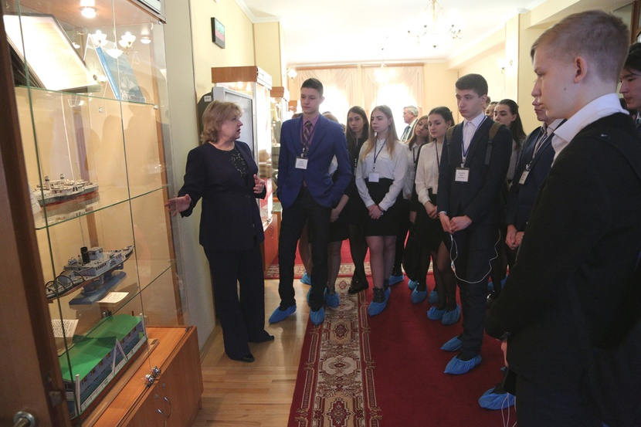
Экскурсия в региональный парламент запомнится школьникам из Нового Уренгоя.
Фото Дмитрия Ткачука.
Насыщенная программа пребывания, которую подготовили ТРОО выпускников ТюмГУ и кадровая служба компании «Газпром добыча Уренгой», напоминала плотный график деловой поездки.
Судите сами: за время визита ребята побывали в правительстве Тюменской области, где беседовали с заместителем губернатора Вадимом Шумковым, посетили Тюменский государственный университет, где встречались с ректором Валерием Фальковым. Прошлись по аудиториям Института государства и права, Финансово-экономического института, участвовали в интересных мастер-классах и интеллектуально-экономических играх, беседовали с председателем Тюменского областного суда Анатолием Сушинских…
Затем ребятам провели экскурсию по Тюменской областной Думе, они встретились с её председателем Сергеем Корепановым и главой комитета по государственному строительству и местному самоуправлению Фуатом Сайфитдиновым. Напомним: оба депутата избраны в областную Думу жителями Ямала.
Сергей Евгеньевич рассказал гостям о том, как его жизнь связана с городами автономного округа, познакомил с составом областного парламента, где интересы ямальцев представляют девять депутатов, рассказал об особенностях взаимодействия юга области с северными округами. И, конечно, дал несколько полезных советов:
— Если вы поступите в тюменские вузы — не пожалеете. Во время учебы можно не только получить хорошее образование и профессию, но и сделать политическую карьеру, проявив себя сначала в общественной деятельности. Я бы порекомендовал вам принять участие в работе общественной молодежной палаты при Тюменской областной Думе. Вы приобретете хороший опыт, который поможет в будущем.
Депутат Фуат Сайфитдинов со своей стороны обратил внимание ребят на хорошие перспективы развития города, в котором они живут.
Новый Уренгой не зря называют газовой столицей России, сегодня на этой территории открывают офисы самые известные газовые и нефтяные компании. Поэтому основная задача юных горожан — получить современное образование, овладеть востребованными профессиями.
Во время диалога ребята обсудили с парламентариями волнующие их темы. Например, поинтересовались, планируется ли в Новом Уренгое строительство культурных учреждений клубно-развлекательного типа, где школьники могли бы интересно проводить время? Спросили о планах по строительству школ, чтобы можно было учиться в одну смену. Пожаловались на неважное качество школьного питания. Задавали и вполне взрослые вопросы: какие отрасли экономики в Тюменской области наиболее привлекательны для инвесторов.
В конце встречи старшеклассники поблагодарили депутатов за теплый прием и возможность пообщаться напрямую.
— Мне все понравилось в этой поездке, — поделилась своими впечатлениями Любовь Пустарнакова. — Мы вели прямой диалог с директорами институтов, заместителем губернатора, руководителем Думы… Это здорово! Наши дни насыщенны, полезны и очень информативны.
— Если все сложится хорошо, после окончания школы приеду поступать в Тюмень, — признался Владислав Иванов. — Мне очень понравился город (он чистый) и университет, в котором мы побывали. Много впечатлений и от встречи с Вадимом Шумковым: не всем удается послушать таких людей.
— Тюмень — крутой город! — не скрывал эмоций Евгений Онофрийчук. — Теперь я понимаю, почему его называют лучшим городом России. Меня удивила чистота на улицах, хотя за окном — весна, тает снег… Порадовало отсутствие пробок: мы много перемещаемся на автобусе, но не застреваем на дорогах. Самое запоминающееся событие этих дней — встреча с Вадимом Шумковым, он очень интересно отвечал на наши вопросы.
Как заметил Валерий Ивочкин, исполнительный директор ТРОО выпускников ТюмГУ, основная цель поездки — дать возможность ребятам выбрать свою будущую профессию, вуз, в котором они продолжат обучение. Организаторы подготовили действительно познавательную программу: школьники не просто слушают и наблюдают, но и сами принимают активное участие во всевозможных мастер-классах и играх… Немаловажная часть программы — посещение драмтеатра, музея и других культурно-развлекательных мероприятий.
Справка «ТИ»
«Газпром-классы» созданы по всей стране для профессиональной ориентации молодежи. С их учениками депутаты тюменского парламента встречаются каждый год. Главная цель — рассказать ребятам о Тюмени, о вузах и возможностях, которые открываются в случае поступления в учебные учреждения областного центра.

